**0**

**中四班一日生活**

1月3日

、月日

* **出勤情况**

今天来园24人，6人请假。

集体活动

综合《我了解的乌龟冬眠》

这是一节偏向于科学的综合活动。 冬天到了，植物角的乌龟也开始冬眠，但是有的乌冬眠一动不动，有的乌龟会时不时探出脑袋，不停的爬动。乌龟到底有没有进入冬眠，它冬眠的形式是什么样的？需要准备什么？这些使孩子们产生了强烈的好奇心和探究欲，因此通过调查表的形式引导幼儿了解乌龟冬眠的知识，感知和发现乌龟冬眠的基本条件。

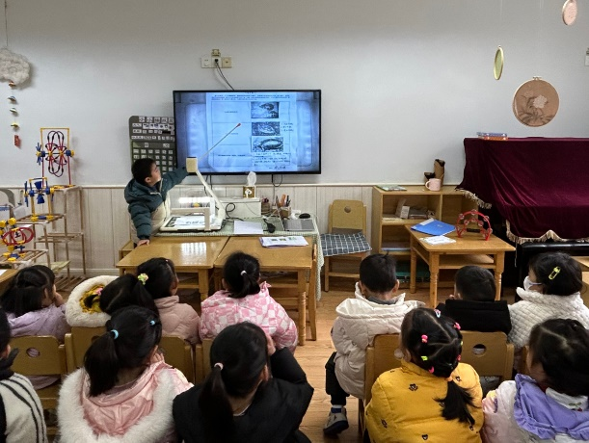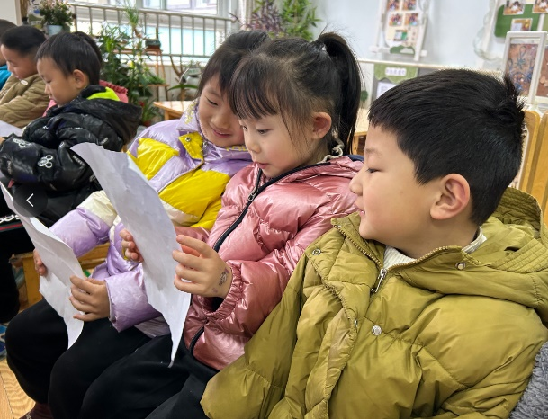

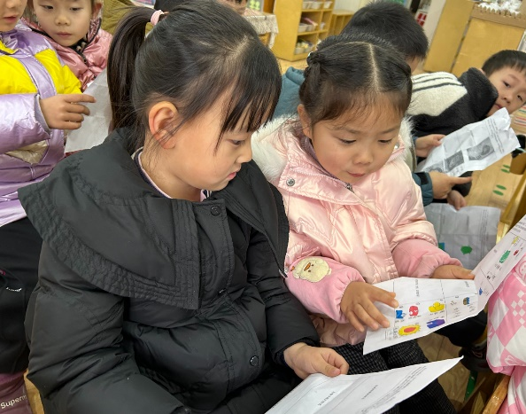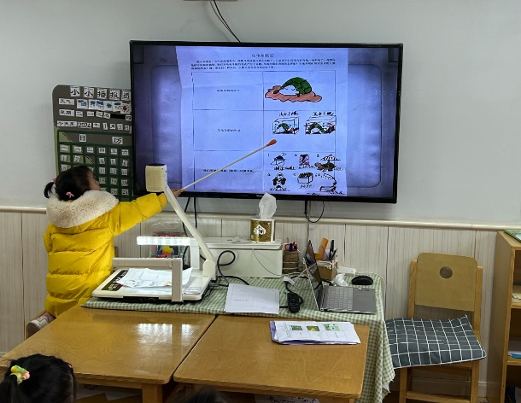

区域游戏

上午孩子们根据自己的兴趣自主选择了区域进行游戏。

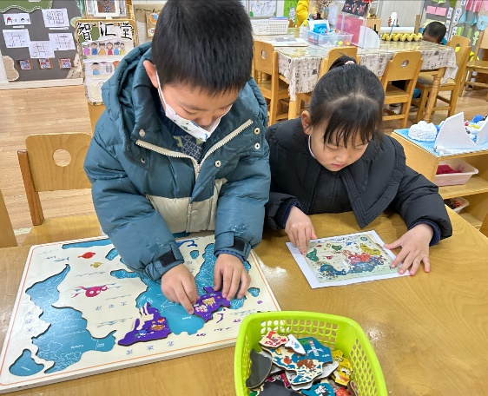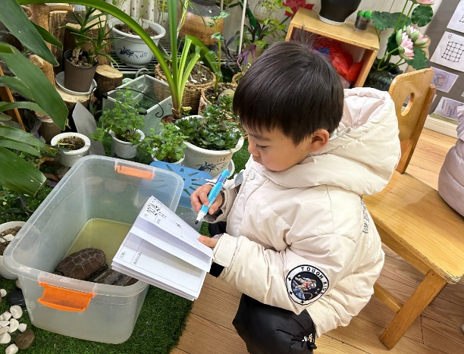

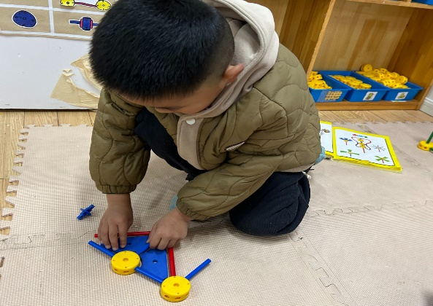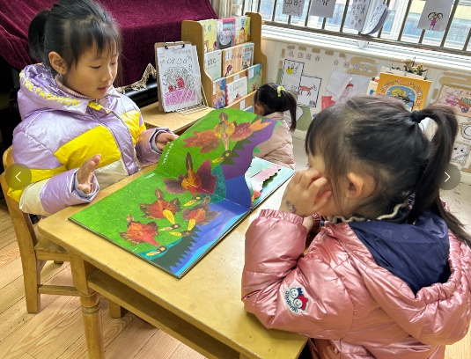

午餐情况

今天周三，一日用餐如下。

本周食谱：

